大型公共建筑能耗监测系统可靠性模糊综合评价
中铁四院集团西南勘察设计有限公司 张跃伟
摘 要：为对大型公共建筑能耗监测系统可靠性进行客观的评价，根据大型公共建筑能耗监测系统运行维护问题，总结影响监测系统可靠性因素。提出了采用层次分析法确定能耗监测系统可靠性评价指标,并构造出相应的层次结构模型。经过比较、建立判断矩阵，计算矩阵特征向量和最大特征值。根据计算对相对权重进行总排序，最后用二级模糊评判技术对大型公共建筑能耗监测系统进行模糊评价。该方法较为客观全面地反映能耗监测系统可靠性状况，为后期建筑能耗监测系统的测评制度的建设提供方法。

关键词: 能耗监测系统; 系统可靠性; 层次分析法; 模糊评价

0 前言
2007 年10 月23 日，原建设部、财政部联合发布了《关于加强国家机关办公建筑和大型公共建筑节能管理工作的实施意见》和《国家机关办公建筑和大型公共建筑节能监管体系建设实施方案》，要求逐步建立起全国联网的国家机关办公建筑和大型公共建筑能耗监测平台，对全国重点城市重点建筑能耗（主要是电耗）进行实时监测，在此背景下,建筑能耗监测及管理系统最近几年在我国的发展很快^{[1]}。通过查阅大量国内文献，发现大型公共建筑能耗监测涉及的数据模型、现场施工、数据传输与存储、能耗监测平台建设技术已经成熟（相关技术导则、示范城市的成功经验）而对监测系统上传的数据使用方面的工作：大量能耗数据真实可靠性的评估，以及建筑能耗监测系统的测评制度等工作处于滞后状态，随着大型公共建筑能耗监测系统建设工作的推进，这些已成为亟待解决的问题。

1层次分析法评价体系建立
影响能耗监测系统数据真实可靠的因素是极其复杂多样的，各因素的影响又具有模糊性，那么系统可靠性评价是一个多指标、多属性的问题，为了便于定量描述各因素对能耗监测系统可靠性的作用，为此采用采用层次分析方法^{【2】}进行分析，形成有序的递阶层次结构，见图1
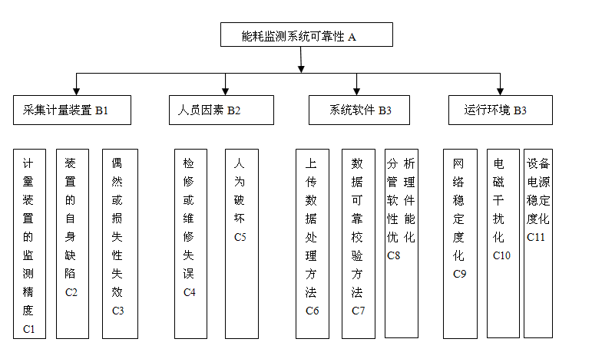
图1 能耗监测系统评价指标结构模型

1.1构建判断矩阵
采用AHP 法确定权重, 采用1～ 9 标度法进行每两元素间的相对比较, 构造判断矩阵，判断矩阵确定原则如下表所示。
表1 1—9标度含义表
标度 | 含义
1 | 表示两个元素相比，具有同样重要性
3 | 表示两个元素相比，一个元素比另一个元素稍微重要
5 | 表示两个元素相比，一个元素比另一个元素明显重要
7 | 表示两个元素相比，一个元素比另一个元素强烈重要
9 | 表示两个元素相比，一个元素比另一个元素极端重要
2、4、6、8 | 为上述相邻判断的中值
倒数 | 若元素i 与元素j 的重要性之比为a^{ij}，那么元素j 与元素  i 重要性之比为a^{ji}= 1/a^{ij}

根据资料数据, 经过反复研究后给出各因素两两比较评分值,得出A —B、B1 —C、B2 —C、B3 —C、B4 —C层次的判断矩阵分别如下:

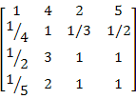
A —B 层次判断矩阵

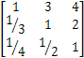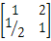

B₁ —C层次判断矩阵 B₂ —C层次判断矩阵
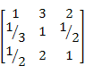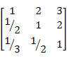
B₃ —C层次判断矩阵 B₄ —C层次判断矩阵

1.2计算权重
解判断矩阵的特征根. 计算最大特征根Kmax , 找出它所对应的特征向量W , 既为同一层各影响因素相对于上一层某因素的相对重要性的排序权重; 然后进行一致性检验,
利用MATLAB软件计算各判断矩阵，结果如下：
A —B 次判断矩阵最大特征值λmax=4.1274，对应的特征向量归一化为权向量A = (w_{i})= (0.5214，0.0916， 0.2235，0.1634)
B₁ —C判断矩阵的最大特征值λmax = 3.0183，对应的特征向量归一化为权向量B₁ = (w_{i} ) = (0. 6250，0.2385，0.1365)
B₂ —C判断矩阵的最大特征值λmax = 2，对应的特征向量归一化为权向量B₂ = (w_{i} ) = (0. 6667，0.3333)
B₃ —C判断矩阵的最大特征值λmax = 3.0092，对应的特征向量归一化为权向量B₃ = (w_{i} ) = (0.5396，0.1634，0.2970)
B₄ —C判断矩阵的最大特征值λmax = 3.0092，对应的特征向量归一化为权向量B₄ = (w_{i} ) = (0.5396，0.2670，0.1634)
以上得到的特征向量即为所求的权数。权数分配的合理与否需要进行一致性检验。检验公式为
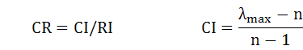
CR 为判断矩阵的随机一致性比率, CI为判断矩阵的一般一致性指标, R I为随机一致性指标,见表2。当CR < 0. 1时,判断矩阵一致性满足要求,说明判断可靠。否则重新进行判断,写出新的判断矩阵,直到一致性检验满足要求为止。
经检验 , A —B判断矩阵的 C I_{B} =0.0425，B₁ —C判断矩阵的 C I₁ = 0.0268, B₂ —C判断矩阵的 C I₂ = 0，B₃ —C判断矩阵的 C I₃ = 0. 0046，B₄ —C判矩阵的 C I₄ = 0. 0046,均满足一致性检验要求。
表2 平均随机一致性指标表
矩阵阶数 | 1 | 2 | 3 | 4 | 5 | 6 | 7 | 8 | 9
RI | 0 | 0 | 0.58 | 0.90 | 1.12 | 1.24 | 1.32 | 1.41 | 1.45

1.3次序总排序
根据以上结果得到各评价指标权数分配表（表3）
表3 评价指标的权数分配表
准侧 | 权重 | 指标 | 权重
B1 | 0.5214 | C1 | 0.6250
B1 | 0.5214 | C2 | 0.2385
B1 | 0.5214 | C3 | 0.1365
B2 | 0.0916 | C4 | 0.6667
B2 | 0.0916 | C5 | 0.3333
B3 | 0.2235 | C6 | 0.5396
B3 | 0.2235 | C7 | 0.1634
B3 | 0.2235 | C8 | 0.2970
B4 | 0.1634 | C9 | 0.5396
B4 | 0.1634 | C10 | 0.2670
B4 | 0.1634 | C11 | 0.1634
对各层次进行综合计算，并对相对权重进行总排序，根据以上计算的结果，得到C 层总排序结果
如下表：

指标 | B1 | B2 | B3 | B4 | W_{i}
 | 0.5214 | 0.0916 | 0.2235 | 0.1634
C1  C2  C3 | 0.6250  0.2385  0.1365 |  |  |  | 0.3259
C1  C2  C3 | 0.6250  0.2385  0.1365 |  |  |  | 0.1244
C1  C2  C3 | 0.6250  0.2385  0.1365 |  |  |  | 0.0712
C4  C5 |  | 06667 |  |  | 0.0611
C4  C5 |  | 0.3333 |  |  | 0.0305
C6  C7  C8 |  |  | 0.5396 |  | 0.1206
C6  C7  C8 |  |  | 0.1634 |  | 0.0365
C6  C7  C8 |  |  | 0.2970 |  | 0.0664
C9  C10  C11 |  |  |  | 0.5396 | 0.0882
C9  C10  C11 |  |  |  | 0.2670 | 0.0436
C9  C10  C11 |  |  |  | 0.1634 | 0.0267

2模糊综合评价
模糊数学的综合评判主要涉及4 个要素：（1） 因素集U；（2）评语集V；（3）评价矩阵R；（4）权重分配向量A。根据评价指标的不同，模糊综合评判可分为级模糊评价和多级模糊评价。施工评估指标体系采用多级模糊综合评价。方法如下^{[3]}：
- 其中建立因素集U与U的诸因素权重集A确定通过1.1-1.3的层次分析法所确定的。
- 建立U的评语集。对大型公共能耗监测系统的评价可以成立一个评委会，一般有6~12位专家组成。每位专家对系统的11个指标分别根据评语集(很好，较好，合格，不合格)进行评价。
假如有10个技术专家组成的评委会对大型公共建筑能耗监测系统进行评价，每位专家对能耗监测系统可靠性11个指标进行评价，结果统计如表4
表4 各指标专家评价结果统计
指标 | 很好 | 较好 | 合格 | 不合格
C1 | 0.3 | 0.4 | 0.2 | 0.1
C2 | 0.4 | 0.3 | 0.1 | 0.2
C3 | 0.1 | 0.4 | 0.3 | 0.2
C4 | 0.1 | 0.3 | 0.4 | 0.2
C5 | 0.2 | 0.3 | 0.4 | 0.1
C6 | 0.2 | 0.4 | 0.2 | 0.2
C7 | 0.1 | 0.4 | 0.4 | 0.1
C8 | 0.2 | 0.5 | 0.2 | 0.1
C9 | 0.1 | 0.3 | 0.5 | 0.1
C10 | 0.2 | 0.4 | 0.3 | 0.1
C11 | 0.1 | 0.5 | 0.3 | 0.1
由上表得一级变换矩阵R1，R2，R3，R4，R5

2.1一级模糊评判
由一级变换矩阵及一级指标评语Yi =B i ·Ri ,对模糊子集U_{i} 的模糊综合评价结果
Y1=B1·R1=（0.2965 0.3762 0.1898 0.1375）
Y2=（0.1333 0.3000 0.4000 0.1667）
Y3=（0.1837 0.4297 0.2327 0.1540）
Y4=（0.1237 0.3504 0.3989 0.0970）

2.2二级模糊评判
用Yi 作为ui 综合因素模糊评价结果, 可得二级模糊变换关系矩阵

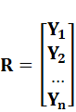
则二级模糊综合评价模型，Y=A·R采用M ( ·,⊕)算子^{[ 4- 5 ]} ,
Y= (0.2281 0.3769 0.2528 0.1372)
由于“较好”的隶属度最大，按最大隶属度原则^{[4][6]},该能耗监测系统可靠性评为“较好”

3结语
（1）大型公共建筑能耗监测系统的可靠性的评价，有利于确保能耗数据更真实、可信，为大型公建能耗监测在发掘建筑节能潜力、节能量评估、定额及超定额加价等方面起到预计的作用
(2) 模糊综合评价的关键在于评价因素权重分配系数和模糊变换矩阵的确定,权重分配系数反映了不同因素在评价中重要性,采用层次分析法可以合理地确定出各评价因素的权重。
(3) 采用多级模糊综合评价法对大型公共建筑能耗监测系统进行安全可靠性评价,其数学模型简单易懂,评价结果比较合理。
参考文献
- 魏积义,严卫国,姚忠民. 能源实时数据采集与管理系统的开发与设计[J ] . 湖南商学院学报,2005 ,8(2) :185～190.
- 阮连法，雄鹰.建筑企业管理法[M].杭州：浙江大学出版社，2004.8：257-261
- 李士勇.工程模糊数学及应用[M].哈尔滨：哈尔滨工业大学出版社，2004：99-107.
- 秦俭,汪瑞林. 现代应用数学基础[M ]. 北京:北京航空航天大学出版社, 2007: 165 - 179.
- 王卓甫. 工程项目风险管理———理论、方法与应用[M ]. 北京:中国水利水电出版社, 2007: 225 - 235.
- 白思俊. 系统工程[M ]. 北京:电子工业出版社, 2006: 195 - 206.

——————————
张跃伟，男，1983.11，研究生，助理工程师 650220 昆明市官渡区官渡镇广福路5349号银海樱花语幸福广场F幢（中铁四院西南院） Tel: 18387130867 Email: zhyw19840422@126.com

